Una vez creada la base de datos en tu servidor local:

1. Clic derecho al servidor 🡪 Propiedades

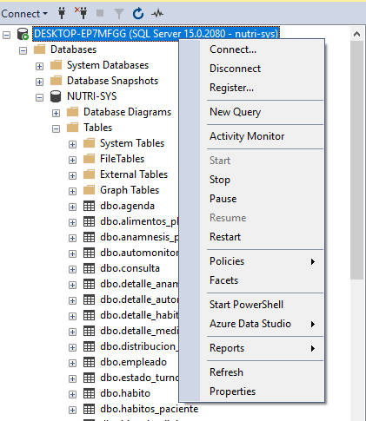

1. Seguridad 🡪 Autenticación de SQL Server y windows

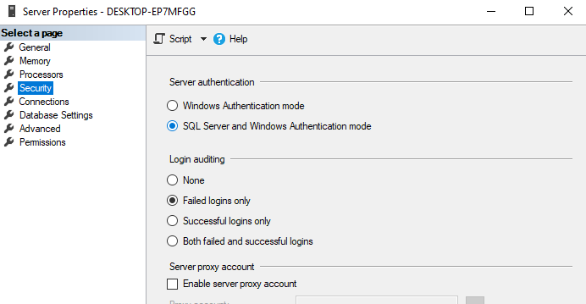

1. Servidor 🡪 Seguridad 🡪 Logins 🡪 nuevo

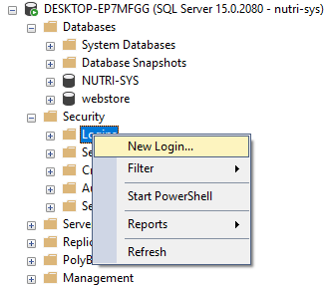

1. Usuario: nutri-sys Password: sqlnutrisys

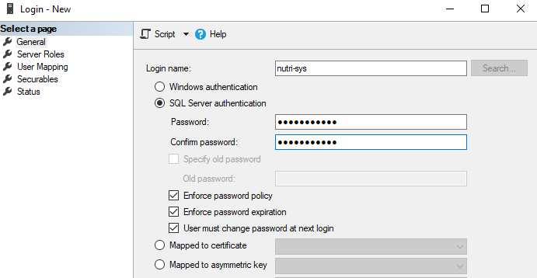

1. Server Roles 🡪 sysadmin

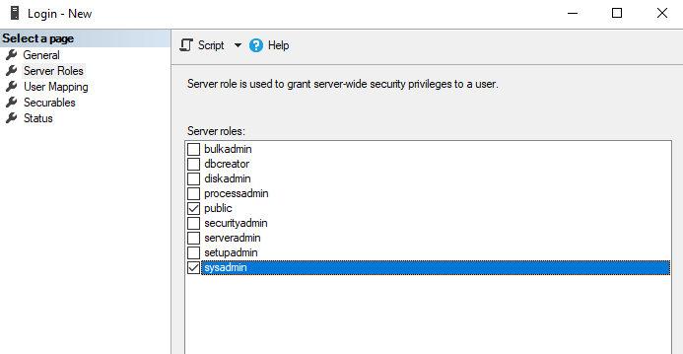

1. Volver a conectarse al servidor con ese usuario, te pide cambiar la clave, y pones la misma: sqlnutrisys